**SMART LIFE FESTIVAL X edizione**

***“NON C’È PIÙ INTERNET? NUOVE CONNESSIONI PER L’UMANITÀ DIGITALE”***

**C.U.P. Ordini e Collegi professionali di Modena e C.P.O. del CUP della provincia di Modena e regionale Emilia Romagna**

***“Le libere professioni tra reti digitali, innovazione tecnologica, etica e responsabilità”***

**MERCOLEDI’ 15 Ottobre 2025**

**ore 14,30-18,00**

Fondazione Collegio San Carlo

Sala Verde - Via San Carlo n.5 - Modena

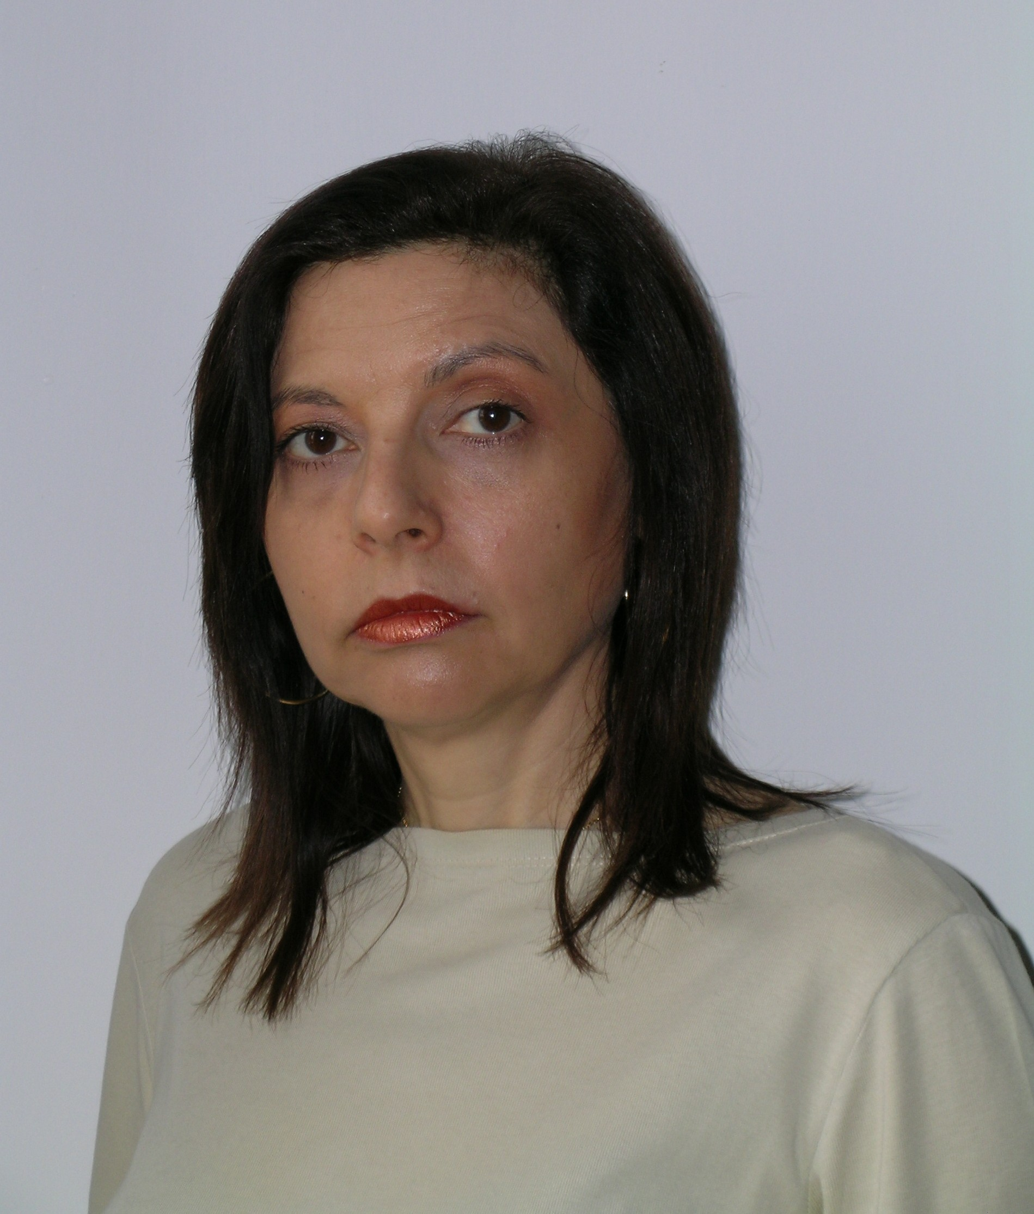

**Relatore**Michelina Guerra  
Specialista in Ortopedia   
Ordine provinciale dei Medici ed Odontoiatri di Modena

**Titolo relazione**

AI in sanità: opportunità e limiti.

**Curriculum**

Laurea in Medicina e Chirurgia Università degli Studi di Modena, specializzazione in Ortopedia Università degli Studi di Modena. Responsabile Unità Operativa di Ortopedia e Traumatologia Hesperia Hospital Modena. Responsabile Dipartimento Medico-Chirurgico Hesperia Hospital Modena. Responsabile scientifico di numerosi convegni e congressi inerente l’Ortopedia e la Medicina di Genere Specifica. Membro del Comitato Pari Opportunità dell’Ordine dei Medici ed Odontoiatri di Modena. Presidente della sezione di Modena dell’Associazione Italiana Donne Medico – AIDM.

**Abstract**

L’utilizzo della IA in sanità costituisce una grande opportunità per migliorare la diagnostica, l’assistenza decisionale, la gestione dei dati sanitari, l’assistenza ed il monitoraggio a distanza ai pazienti, la personalizzazione dei trattamenti. Tali soluzioni pur rappresentando un’importante opportunità, dal punto di vista etico e legale, presentano dubbi ed incertezze. La tutela della privacy e la protezione dei dati in sanità hanno un ruolo rilevante. Inoltre il rapporto umano è una componente fondamentale per l'efficacia delle cure e il benessere generale del paziente